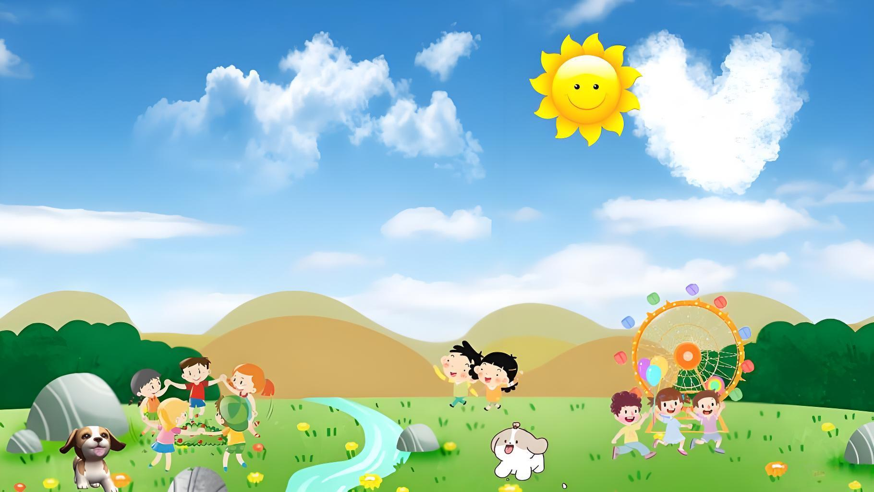

多彩童年相伴成长
四上第六单元单元作业设计

恒山区柳毛乡中心学校

（四年级上册第六单元）大单元整体作业设计框架
人文主题 | 多彩童年相伴成长 |  |  | 任务群类型 |  |  | 发展型学习任务群：文学阅读与创意表达
语文要素 | 1.学习用批注的方法阅读。2.通过人物的动作、语言、神态体会人物的心情。
教学内容 | 18.牛和鹅 19.一只窝囊的大老虎 20.陀螺 口语交际：安慰 习作：记一次游戏 语文园地
单元目标分析 | 本单元以 “成长中的挑战与收获” 为主题，编排了《牛和鹅》《一只窝囊的大老虎》《陀螺》三篇精读课文、口语交际 “安慰”、习作 “记一次游戏” 及语文园地，形成 “阅读体悟 — 方法积累 — 实践运用” 的完整学习闭环。第一个语文要素是 “学习把握课文主要内容，体会人物的心情变化与成长感悟”。围绕这一要素，单元作了有层次、有梯度的安排：先通过《牛和鹅》引导学生梳理 “怕鹅 — 懂鹅” 的态度转变，初步感知人物心情与事件的关联；再借助《一只窝囊的大老虎》《陀螺》，让学生梳理更复杂的心理变化脉络（期待 — 受挫 — 反思、盼 — 喜 — 悟），逐步掌握 “抓关键语句、梳理事件脉络” 体会情感与感悟的方法，循序渐进提升阅读理解能力。  第二个语文要素是 “学习通过具体事例、细节描写（动作、语言、心理）表达真情实感”。三篇课文各有侧重：《牛和鹅》以动作、神态描写展现人物态度，《一只窝囊的大老虎》聚焦心理描写刻画成长困惑，《陀螺》用具体事例传递人生感悟，引导学生从阅读中习得表达技巧；口语交际 “安慰” 则聚焦实用表达，要求学生运用真诚得体的语言传递关爱，落实 “准确表达心意” 的能力；语文园地通过积累成语、句式及描写方法，进一步夯实表达基础，实现 “阅读悟法 — 口语练法 — 书面用法” 的梯度提升。本单元的习作要求是 “记一次游戏，把游戏过程写清楚，突出趣味性与收获”。引导学生结合单元所学的 “按顺序叙事”“细节描写”“表达真实感受” 等方法，回忆游戏经历，梳理 “准备 — 过程 — 结果” 的脉络，重点刻画关键环节，同时融入动作、语言、心理等细节，写出游戏的乐趣与自身的收获，实现阅读能力向写作能力的迁移。  纵向分析：  横向分析：
  册序单元 | 单元主题 | 语文要素 | 技能训练点
  三上四单元 | 策略单元：预测 | 一边读，一边预测，顺着故事情节去猜想。学习预测的一些基本方法。 | 通过旁批学习预测的基本方法，边读边预测，促进学生读文时积极、主动思考。
  四上二单元 | 策略单元：提问 | 尝试从不同的角度去思考，提出自己的问题。 | 从不同角度提问，用批注的方式写在课文旁边或文后。
  四上六单元 | 成长故事 | 学习用批注的方法阅读。 | 从多个角度对课文进行文字批注，并利用这些批注进一步理解课文。
  本册单元 | 单元主题 | 单元目标
  第一单元 | 自然之美 | 调动多感官品味所见所想。
  第二单元 | 提问策略 | 通过具体事例展现与众不同的特点。
  第三单元 | 连续观察 | 记录观察对象的细致变化。
  第四单元 | 神话单元 | 了解故事的起因、经过、结果，提炼故事主要内容。
  第五单元 | 习作单元 | 把一件事写清楚。
  第六单元 | 成长故事 | 按顺序写清楚，描绘动作、语言、神态，写出想法和感受。
  第七单元 | 家国情怀 | 关注主要人物和事件，把握文章主要内容。
  第八单元 | 历史传说故事 | 选取感受强烈的事，写清楚事情的经过和当时的感受。
教学方法  横纵分析 | 纵向分析：  本单元的语文要素是“通过人物的动作、语言、神态体会人物的心情”,这一要素在部编版语文教材中的纵向梯度体现如下：  横向分析:
  册序单元 | 单元主题 | 语文要素 | 技能训练点
  四上六单元 | 成长故事 | 通过人物的动作、语言、神态体会人物的心情。 | 能结合批注中人物的动作、语言、神态的句子体会。
  四下七单元 | 人物品质 | 从人物的语言、动作等描写中感受人物的品质。 | 引导学生发现人物的品质是如何通过对人物的言行表现出来的，并能够受到人物品质的感染。
  五下四单元 | 家国情怀 | 通过动作、语言、神态的描写，体会人物的内心。 | 抓住人物的动作、语言、神态描写，体会人物的内心，加深对课文的理解。
  单元板块 | 课文重点与难点 | 语文要素 | 教法
  18.《牛和鹅》 | 1.知道可以从哪些角度给文章作批注。  2.能借助相关语句，体会“我”进到鹅和被鹅攻击时的心情。 | 借助文中中的五处批注，知道从多角度给文章批注。试着从不同角度给文章批注，帮助学生理解课文内容。 | 通过本篇课文与其他课文呈现形式对比，直观认识批注。借助文中批注，交流从哪些角度给课文进行批注。尝试从不同的角度给课文批注，并在交流批注的过程中加深对课文内容的理解。
  19.《一只窝囊的大老虎》 | 1.能在不理解的地方作批注，并借助批注进行阅读。  2.能结合课文相关语句，说出“我”心情的变化及变化的原因。 | 运用批注的方法，给课文批注，并借助批注体会“我”心情的变化及变化的原因。 | 通过回顾前一课的学习，交流批注的方法。运用学到的方法给课文批注，理解课文。关注学生不理解的地方做的批注，选择有代表性的问题交流讲解，重点抓住对人物动作、语言、神态的批注，体会“我”心情变化及原因。
  20.《陀螺》 | 1.能在体会比较深的地方作批注，并借助批注进行阅读。  2.能借助表现心情的语句体会“我”心情的变化。 | 从不同的角度对课文批注，借助批注体会“我”心情变化的过程，理解“人不可貌相，海水不可斗量”的含义。 | 围绕“陀螺”理清课文脉络，感知主要内容。自主阅读课文，从多个角度给文章批注，借助批注体会“我”心情的变化。结合“交流平台”，总结自己“学习用批注的方法阅读”的收获。
单元教学目标  单元作业目标 | 单元教学目标 |  |  |  |  | 对应篇目 |  | 单元作业目标
单元教学目标  单元作业目标 | 1.认识 “谓、拳、捶” 等 32 个生字，读准 “盛、扎、旋” 等 4 个多音字，会写 “摸、甚、顽” 等 40 个生字，会写 “欺负、戒备、辽阔、自豪” 等 45 个词语。  2. 能有感情地朗读课文，背诵《牛和鹅》第 5-7 自然段、《陀螺》精彩段落，积累描写人物言行、心理及场景的好词佳句。  3.能把握课文主要内容，梳理人物心情变化脉络，体会成长中的挑战与收获。  4.能找出文中细节描写（动作、语言、心理）语句，分析其表达效果，学习通过具体事例、细节描写表达真情实感的方法。  5.掌握安慰他人的基本方法，能在具体情境中真诚、得体地进行安慰。  6.能按 “准备 — 过程 — 结果 — 收获” 的顺序，把游戏过程写清楚，加入细节描写，突出趣味性与自身感悟。  7.积累 “尺有所短，寸有所长” 等八字成语，掌握 “一边…… 一边……”“不仅…… 还……” 等句式的运用，总结描写人物心情的方法并尝试运用。 |  |  |  |  | 《牛和鹅》《一只窝囊的大老虎》《陀螺》《口语交际：安慰》《习作：记一次游戏》《语文园地》 |  | 低阶目标：  1.准确认读 32 个生字，读准 4 个多音字并完成组词练习，规范书写 40 个生字及 45 个词语，做到字迹工整、无错别字。  2.能流利朗读三篇精读课文，熟练背诵指定段落，做到停顿恰当、情感贴合文意。  3.能借助表格、思维导图等工具，梳理课文主要内容与事件脉络。  4.积累安慰常用语与八字成语，能正确运用 “一边…… 一边……” 等基础句式造句。  5.能列出习作提纲，明确游戏的准备、过程、结果等核心要素。  高阶目标：  1.能结合课文细节语句，体会人物心情变化及原因，感悟成长中的道理（如换个角度看问题、正视挫折、不轻视弱小）。  2.能从不同角度给课文做批注，分析细节描写对表现人物特点、推动事件发展的作用。  3.能在具体情境中，运用 “倾听、共情、建议” 等方法设计得体的安慰方案，清晰、真诚地表达安慰之意。  4.能完成一篇 300 字左右的习作，按顺序写清游戏过程，加入 2 处以上细节描写，表达真实感受与收获。  5.能对照修改清单自主修改习作，与同学交换提出优化建议，同时能运用语文园地积累的成语、句式优化表达。  6.能联系生活实际，分享自己面对挑战的经历与感悟，尝试用 “借物喻理”“细节描写” 等方法进行片段仿写。
基础知识点  技能训练点  立德树人点 | 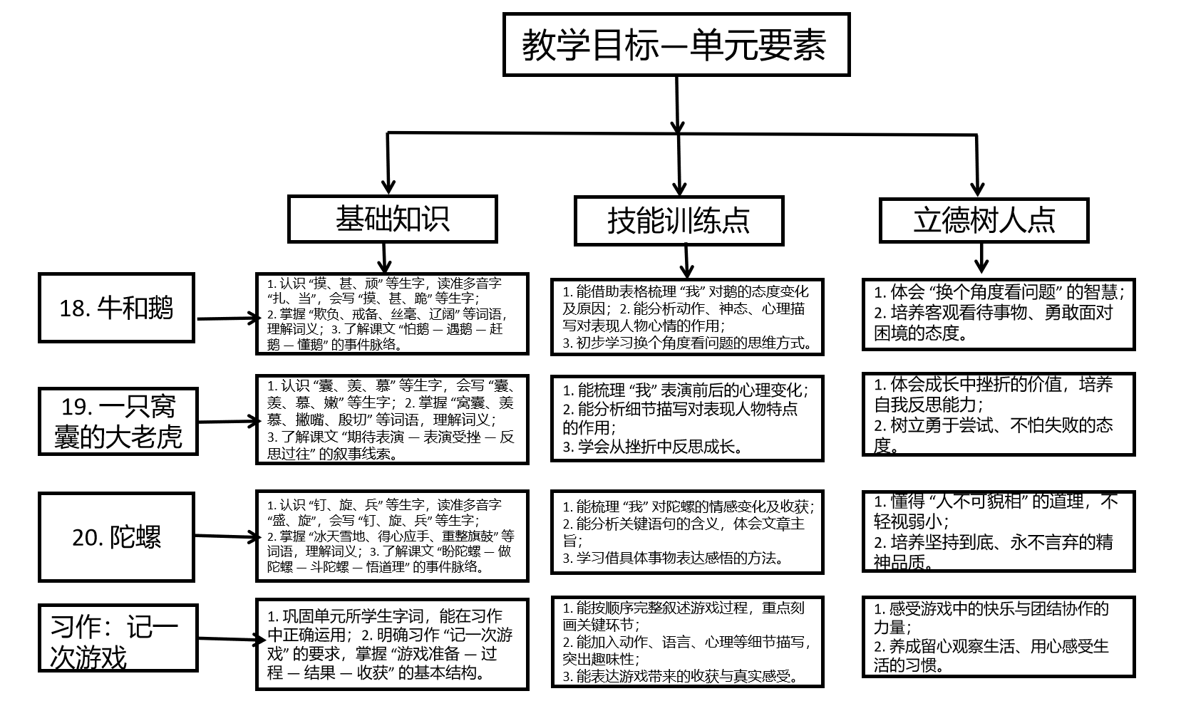
课时作业目标 | 课题 | 对应课时 | 课时作业目标
课时作业目标 | 18.《牛和鹅》 | 2 | 1. 会认、写本课重点生字词，读准多音字 “扎、当”；2. 能借助表格梳理 “我” 对鹅的态度变化及关键事件，理清叙事脉络；3. 能找出动作、神态、心理描写语句，用简单批注分析表达效果；4. 初步体会 “换个角度看问题” 的道理，结合生活分享类似经历。
课时作业目标 | 19.《一只窝囊的大老虎》 | 2 | 1. 会认、写本课重点生字词，理解 “窝囊、殷切、撇嘴” 等词语；2. 能梳理 “我” 表演前后的心理变化，标注关键触发事件；3. 能摘抄体现人物心情的语句，分析其表达作用；4. 结合自身经历，分享一次 “尝试后受挫” 的感受与反思。
课时作业目标 | 20.《陀螺》 | 2 | 1. 会认、写本课重点生字词，读准多音字 “盛、旋”；2. 能梳理 “我” 与陀螺相关的事件脉络及情感变化；3. 能分析 “人不可貌相，海水不可斗量” 等关键语句的含义；4. 结合生活实际，分享自己从某件事中获得的感悟。
 | 口语交际：安慰 | 1 | 1. 积累安慰常用语与句式；2. 能在模拟情境中运用 “倾听、共情、建议” 等安慰方法；3. 能清晰、真诚、得体地表达安慰之意，回应他人。
 | 习作：《记一次游戏》 | 2 | 1. 能选择印象深刻的游戏，完成习作素材表填写，明确写作思路；2. 能按 “准备 — 过程 — 结果 — 收获” 顺序完成习作，加入细节描写；3. 能对照修改清单自主修改习作，记录 1 条他人合理建议并完善。
 | 语文园地 | 1 | 1. 能熟练默写积累的八字成语，并用其中 2-3 个造句；2. 能正确运用 “一边…… 一边……” 等句式写句子；3. 能总结描写人物心情的方法，并完成片段仿写。
单元作业  重难点 | 课题 | 作业重点 |  |  | 作业难点 |  |  | 设计意图
单元作业  重难点 | 18.《牛和鹅》 | - 掌握生字词及多音字用法；2. 梳理人物态度变化与事件脉络；3. 分析细节描写的表达效果。  1. 准确书写较难生字，理解重点词语；2. 梳理人物心理变化轨迹；3. 结合事例体会成长反思。 |  |  | 1. 深入理解 “换个角度看问题” 的内涵；2. 运用心理、动作描写仿写片段。  1. 体会文章蕴含的成长意义，表达真实感悟；2. 模仿心理描写刻画自身感受。 |  |  | 1.帮助学生巩固掌握本单元基础字词。
单元作业  重难点 | 19.《一只窝囊的大老虎》 |  |  |  |  |  |  | 1.落实语文要素能从不同的角度给文章批注。  2.能通过人物语言、动作、神态的语句，体会人物心情及心情变化的原因和过程。
单元作业  重难点 | 20.《陀螺》 | 1. 掌握生字词及多音字用法；2. 梳理事件脉络与情感变化；3. 理解关键语句的深刻含义。 |  |  | 1. 结合生活实际领悟文章主旨；2. 运用 “借物喻理” 的方法进行简单表达。 |  |  | 1.能借助动作、神态、语言描写，写出人物的心情。
单元作业  重难点 | 口语交际：安慰 | 1. 积累安慰常用语与方法；2. 在模拟情境中进行真诚得体的安慰。 |  |  | 1. 准确把握他人困扰，选择合适的安慰方式；2. 做到语气真诚、表达得体，避免说教。 |  |  | 1. 积累常用语与方法是口语交际的基础，帮助学生建立表达素材库，掌握 “倾听、共情、建议” 的基本逻辑；2. 模拟情境训练紧扣 “真诚得体” 的核心要求，让学生在实践中熟悉安慰的语境与表达技巧，提升口语交际的实用性；
 | 习作：《记一次游戏》 | 1. 按顺序完整叙述游戏过程，内容具体；2. 加入细节描写，突出趣味性与人物特点；3. 表达真实感受与收获。 |  |  | 1. 合理安排详略，重点刻画游戏关键环节；2. 通过细节描写让习作生动具体，富有感染力。 |  |  | 1. 按顺序叙事是习作的基础要求，紧扣单元 “按一定顺序写清楚” 的要素，帮助学生搭建习作框架；2. 细节描写与真实感受的训练，旨在突破 “内容空洞” 的问题，让习作更生动、有温度，契合 “表达真情实感” 的要求；
 | 语文园地 | 1. 积累并运用八字成语与重点句式；2. 总结并运用描写人物心情的方法 |  |  | 1. 灵活运用成语与句式进行表达；2. 将描写人物心情的技巧融入写作实践。 |  |  | 1. 成语与句式的积累运用，是语言基础的巩固与提升，丰富学生的表达工具库，提升语言表达的灵活性；2. 总结并运用描写人物心情的方法，紧扣单元 “体会人物心情、表达真情实感” 的核心要素，实现阅读方法向写作方法的转化；

单元作业主题设计
主要情景 | 作业主题 | 主要“教—学—评”活动 |  | 语文要素
多彩童年相伴成长 | 童年生活——含泪的微笑 | 1. 找一找：阅读《牛和鹅》，用不同符号标注 “我” 怕鹅和金奎叔不怕鹅的关键语句；2. 议一议：小组交流 “金奎叔为什么不怕鹅？‘我’的视角发生了怎样的变化？”；3. 写一写：给课文作批注，标注出改变 “我” 视角的关键语句及自己的理解；4. 练一练：回忆生活中 “换个角度看问题就豁然开朗” 的经历，用几句话写下视角转变的过程与感受。（设计意图：通过找句、交流、批注，落实 “用批注理解课文” 的要素，体会 “换个角度看问题” 的智慧，实现文本理解与生活感悟的联结。） | 评选 “批注小能手”“感悟分享家” | 1. 学习用批注的方法理解课文内容；2. 通过人物的动作、语言、神态，体会 “我” 对鹅的态度变化及原因
多彩童年相伴成长 | 童年生活——困惑与不解 | - 理一理：阅读《一只窝囊的大老虎》，用思维导图梳理 “我” 从期待表演到表演受挫的心理变化轨迹；2. 批一批：针对描写 “我” 心理的语句作批注，写下自己对人物心情的理解；3. 说一说：小组讨论 “‘我’的表演真的‘窝囊’吗？从这件事中‘我’获得了怎样的成长？”；4. 写一写：结合自身经历，写一段 “一次遗憾却有收获的尝试”，用心理描写展现当时的心情变化。（设计意图：借助思维导图与批注，深化对人物心理变化的理解，联系生活体验体会成长中的挫折价值，巩固心理描写的表达方法。） | 评选 “批注小能手”“写作之星” | 1. 借助批注感知课文内容，体会人物心情变化及原因；2. 尝试运用心理描写刻画真实感受，学习从挫折中反思成长。
多彩童年相伴成长 | 童年生活——烦恼与快乐 | 1. 读一读：默读《陀螺》，围绕 “盼陀螺 — 做陀螺 — 斗陀螺 — 悟道理” 梳理课文脉络，作简要批注；2. 品一品：聚焦 “人不可貌相，海水不可斗量” 相关段落，批注自己对这句话的理解及产生感悟的原因；3. 聊一聊：小组分享 “生活中哪些事物看似平凡，却蕴含着力量或道理？”；4. 写一写：模仿课文 “借物喻理” 的写法，写一段 “我最喜欢的小物件”，写出它带给自己的启示。（设计意图：通过梳理脉络、批注关键句，理解课文主旨，引导学生从具体事物中提炼感悟，掌握 “借物喻理” 的基本表达方法。） | 评选 “表达小能手”“写作之星” | 1. 批注描写人物动作、语言、神态的语句，体会人物情感变化；2. 理解关键句的深刻含义，尝试用 “借物喻理” 的方法进行片段写作。

作业内容及设计意图、时间安排
18. 《牛和鹅》
作业  层次 | 作业内容 | 作业分析与设计意图 | 时 长
基础  作业 | 一、字词大闯关  1. 看拼音写词语：mō yǎng（ ）、shèn zhì（ ）、wán pí（ ）、jiè bèi（ ）；2. 给多音字 “扎”“当” 组词：扎（zhā（ ）、zā（ ））、当（dāng（ ）、dàng（ ））二、脉络梳理  用 “先…… 接着…… 然后…… 最后……” 的句式，概括课文主要内容。 | - 夯实生字词与多音字基础，为阅读写作扫清障碍；  2. 引导梳理事件顺序，落实 “把握主要内容” 的语文要素。 | 10分钟
提升  作业 | 三、细节品读  从文中找出描写 “我” 害怕鹅和金奎叔对付鹅的动作、神态语句（各 2 句），抄写并批注：“这句话让我感受到____，因为____”。 | 聚焦细节描写，引导分析其对表现人物心情、塑造形象的作用，为仿写铺垫。 | 10分钟
拓展  作业 | 四、情境仿写  选择生活中你曾经害怕后来不再害怕的事物，用对比写法写 100 字左右片段，体现态度转变。 | 将课文描写方法迁移到生活观察，实现 “阅读悟法” 到 “尝试用法” 的过渡。 | 10分钟
19. 《一只窝囊的大老虎》
作业  层次 | 作业内容 | 作业分析与设计意图 | 时 长
基础  作业 | 一、字词大闯关  1. 补全词语并选择填空：wō náng（ ）、xiàn mù（ ）、piě zuǐ（ ）、yīn qiè（ ）；2. 用 “虽然…… 但是……” 写一句话，体现 “尝试后有遗憾但有收获”。  二、顺序梳理  找出表示 “我” 表演前后过程的词语，按顺序排列并说说其作用。 | 1. 兼顾基础积累与语境运用，呼应 “成长中的尝试与反思” 主题；2. 落实 “理清叙事顺序” 目标，感受顺序词对把握内容的作用。 | 10分钟
提升  作业 | 三、心理分析  摘抄 “我” 期待表演、表演中、表演后的心理语句（各 1 句），分析：“这句话体现了怎样的心情？由什么事情引起？” | 聚焦心理描写，引导理解其对表现人物成长的作用，深化 “体会人物心情” 要素。 | 10分
拓展  作业 | 四、生活联结  回忆自己一次 “充满期待却遇挫折” 的经历，写下 “期待的事 — 挫折 — 心情 — 收获”，用上 1-2 个描写心理的词语。 | 联结生活经验，为习作积累素材，练习 “事例 + 感受” 的写作框架。 | 10分钟
20. 《陀螺》
作业  层次 | 作业内容 | 作业分析与设计意图 | 时 长
基础  作业 | - 字词大闯关  - 看拼音写词语：bīng tiān xuě dì（ ）、dé xīn yìng shǒu（ ）、chóng zhěng qí gǔ（ ）；2. 给多音字 “盛”“旋” 组词：盛（shèng（ ）、chéng（ ））、旋（xuán（ ）、xuàn（ ））。  - 脉络梳理  用表格梳理课文事件脉络与 “我” 的情感变化。 | 1. 夯实字词基础，积累重点成语；2. 引导梳理事件与情感关联，落实 “把握主要内容” 要素。 | 10分钟
提升  作业 | - 主旨探究摘抄  “人不可貌相，海水不可斗量” 相关段落，回答：“我” 从陀螺身上明白了什么道理？结合生活实际谈谈你的理解。 | 引导分析关键语句，体会文章主旨，培养联系生活思考的能力。 | 10分
拓展  作业 | - 感悟写作写一段  “我最喜欢的物品”，借鉴课文 “借物喻理” 的方法，写出物品带给你的启示（100 字左右）。 | 迁移课文表达方法，培养借具体事物表达感悟的能力。 | 10分钟
口语交际：安慰
作业  层次 | 作业内容 | 作业分析与设计意图 | 时 长
基础  作业 | - 积累准备  1. 抄写安慰常用语：“别难过，我理解你的心情”“没关系，下次还有机会” 等；2. 列出安慰的基本步骤：倾听→共情→建议→鼓励 | 积累基础素材与方法，为口语表达奠定基础。 | 10分钟
提升  作业 | - 情境模拟  选择以下情境之一，设计安慰方案并与家人 / 同学模拟表达：1. 同学跑步比赛摔倒，没拿到名次；2. 朋友的宠物生病去世，很伤心。 | 在模拟情境中运用安慰方法，提升口语交际的实用性与得体性。 | 10分
拓展  作业 | - 生活实践  观察身边需要安慰的人（家人、同学），主动进行一次安慰，记录过程与对方的反应，简单写下自己的感受。 | 将口语交际能力迁移到生活，培养关爱他人的同理心与实践能力。 | 10分钟
习作：《记一次游戏》
作业  层次 | 作业内容 | 作业分析与设计意图 | 时 长
基础  作业 | 一、习作准备  1. 选择印象最深的游戏，填写 “习作素材表”： 2. 帮助明确写作思路，梳理游戏核心要素，为习作搭建框架。 | 积累基础素材与方法，为口语表达奠定基础。 | 10分钟
提升  作业 | - 完整习作  根据素材表完成 300 字左右习作，要求：1. 按 “准备 — 过程 — 结果 — 感受” 顺序写，重点刻画关键环节；2. 加入至少 2 处细节描写（动作、语言、心理）；3. 结尾写出游戏收获 | 全面落实习作目标，检验 “按顺序写清楚、融入细节与感受” 的能力。 | 10分
拓展  作业 | - 修改分享  1. 对照修改清单（①顺序是否清晰？②细节是否具体？③语句是否通顺？）修改至少 2 处；2. 将习作读给他人听，记录 1 条合理建议并完善；3. 自愿参加班级分享会 | 培养自主修改与交流能力，感受写作的交流价值。 | 10分钟
语文园地
作业  层次 | 作业内容 | 作业分析与设计意图 | 时 长
基础  作业 | - 积累运用  - 默写积累的八字成语，并用其中 2 个造句；  2. 用 “一边…… 一边……”“不仅…… 还……” 各写 1 句话 。 | 巩固语文园地基础知识，提升词语与句式运用能力。 | 10分钟
提升  作业 | - 技巧总结与运用  1. 总结描写人物心情的方法（如运用形容词、动作描写、环境烘托）；2. 运用其中 2 种方法，写一段描写 “考试后” 心情的片段（80 字左右）。 | 总结并运用描写技巧，提升语言表达的生动性。 | 10分
拓展  作业 | - 知识整合  梳理本单元所学的生字词、成语、句式及表达方法，制作 “单元知识手账”，尝试在习作中灵活运用。 | 培养归纳总结能力，形成单元知识网络，促进知识迁移运用。 | 10分钟

作业评价标准
在作业设计的实施中采用多元化的评价方式，如自评、互师评。通过设定明确的评价标准，确保评价的客观性，全面了解学生的学习情况。
1---5课作业评价标准
评价项目 | 评价标准 | 自评 | 同学评 | 师评
字迹工整 | 字迹工整，没有错别字
读课文 | 有感情地朗读读文，并能述叙课文的主要内容。
答案规范 | 复习，及时改错，并按时按量独作业评价标准立完成。
时间合理 | 能在规定时间内高效的完成作业。
作 业 评 价 标 准
评价项目 | 评价标准 | 自评 | 同学评 | 师评
字迹工整 | 字迹工整，没有错别字
基础表达 | 1.语句通顺连贯，较少错别字、病句；正确使用标点符号。  2.能根据习作内容合理分段。
情感态度 | - 情感真挚浓烈，能把推荐理由写清楚、写充分。  - 能用上生动优美的语言和修词手法。

